Cách làm caramen hoa quả
Sự kết hợp giữa hoa quả và caramen sẽ mang đến một món ăn vặt khoái khẩu cho các bạn trẻ. Hoa quả thanh mát sẽ làm giảm đi vị béo ngậy của caramen. Cùng xem cách làm caramen hoa quả thơm ngon dưới đây nhé.
Cũng giống như chè hoa quả, hay món hoa quả dầm sữa chua trứ danh, cách làm caramen hoa quả rất đơn giản và có thể nói là "ai ăn cũng thích". Nếu như bạn không quen với cái vị ngậy ngậy của caramen thì đừng lo, hãy thêm một chút hoa quả vào đó để ăn cùng. Chúng sẽ làm cân bằng các vị mang đến cho bạn một món ăn ngon tuyệt để "đánh tan" đi cơn khát trong những oi nắng.
Hướng dẫn tự làm caramen hoa tại nhà cực dễ
Caramen hoa quả rất dễ làm, hơn nữa vị lại dễ ăn, thế nên hầu hết tất cả mọi người đều có thể ăn được món này. Bạn có thể tranh thủ thời gian để làm những bát caramen hoa quả ngay tại nhà để chiêu đãi cả gia đình nhé! Dù thời tiết "ẩm ương" hay oi nóng thì món chè ngon này cũng đều chinh phục thành công những tâm hồn ăn uống đấy.
Nguyên liệu làm caramen hoa quả
Cách làm caramen hoa quả không khó, bạn chỉ cần chuẩn bị:
- Trân châu
- Thạch
- Dừa tươi nạo sợi
Nguyên liệu hoa quả cho vào
- Dưa hấu
- Xoài
- Lê
- Mít
- Dừa tươi nạo sợi
Bạn có thể bổ sung thêm hoa quả tùy ý nếu muốn nhé! Bật mí là các bạn có thể tận dụng ngay những loại hoa quả thừa trong tủ lạnh để làm caramen hoa quả kiểu này.
- Cách làm caramen
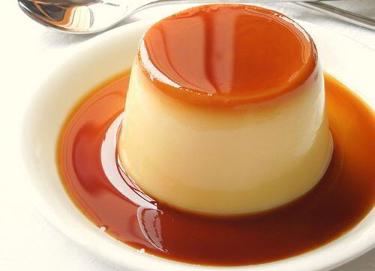
Các bạn có thể tham khảo bài hướng dẫn tự làm caramen tại nhà đơn giản của VnDoc nhé.
2. Phần "chế biến" hoa quả
Hoa quả mua về rửa sạch rồi thái nhỏ thành miếng vuông vừa ăn. Nếu bạn tận dụng những loại hoa quả có sẵn trong tủ lạnh thì sẽ tiết kiệm hơn rất nhiều đấy.
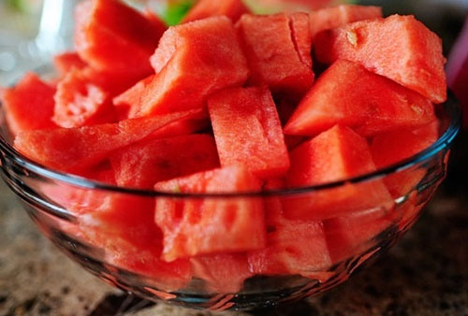
Dưa hấu thái miếng nhỏ vừa ăn
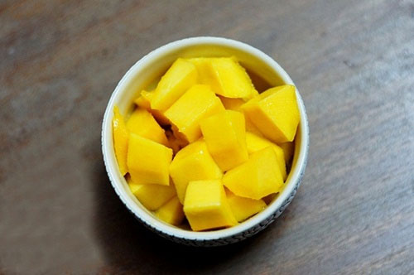
Xoài chín bạn xắt miếng nhỏ (không nên chọn xoài xanh nhé!)
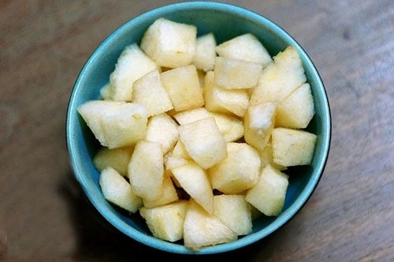
Tương tự, lê cũng xắt nhỏ thành miếng vừa ăn
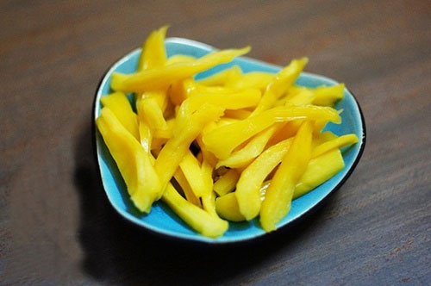
Mít bóc bỏ xơ, bỏ hạt rồi xé thành sợi dài như thế này
3. Cách làm trân châu
Trân châu cho vào caramen hoa quả bạn có thể mua sẵn ngoài hàng, nếu không thì có thể tự học cách làm trân châu tại nhà cũng rất đơn giản. Chỉ cần mua một chút bột năng về, sau đó trộn với nước nóng (cho từ từ một ít nước vào một để không bị nhão). Sau đó bạn viên thành những viên nhỏ rồi thả vào nồi nước đun sôi. Đến khi các viên bột nổi lên thì vớt nhanh ra bát nước lạnh là được (cách này để trân châu không bị dính vào nhau).
4. Phần thạch
- Bạn đun thạch theo hướng dẫn trên bao bì
- Sau đó đợi khi thạch đông rồi thái thành miếng nhỏ vừa ăn.
Bạn có thể làm nhiều loại thạch với các vị khác nhau nhé!
Sau khi đã hoàn thành xong các khâu "chế biến" nguyên liệu, bây giờ bạn chỉ cần đổ caramen ra bát, rồi cho thêm hoa quả xắt nhỏ vào. Thêm vài hạt trân châu, thạch lên trên rồi rắc dừa tươi nạo sợi lên trên cùng. Muốn món caramen hoa quả thơm ngon hơn bạn có thể cho thêm một chút lạc rang hoặc hạnh nhân nhé!
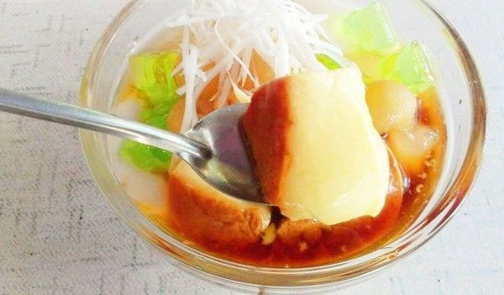
Caramen hoa quả là món ăn nổi tiếng không thể không thử mỗi khi hè về. Thế nhưng để tìm được một quán caramen hoa quả ngon đúng điệu là điều không hề dễ. Chính vì vậy hãy note ngay công thức cách làm caramen hoa quả này lại để trổ tài bất cứ lúc nào và "cứu cánh" bản thân mỗi khi không tìm được địa chỉ ưng ý.
Đây cũng là một món ngon lý tưởng dành riêng cho các nàng không ăn được đồ ngọt, bởi độ béo ngậy của caramen khi kết hợp với vị thanh mát của hoa quả cũng đã giúp món này nên rất dễ ăn rồi!

